模拟题四

一、单选或多选题(本题共10分，每小题各5分)
1. 低碳钢试件拉伸屈服时，试件表面出现滑移线 。
A. 沿轴向，因为轴向截面上正应力最大
B. 沿轴向，因为轴向截面上切应力最大
C. 沿与轴线成45°的方向，因为该方向的截面上正应力最大
D. 沿与轴线成45°的方向，因为该方向的截面上切应力最大

2. 图示桁架，杆1、2、3皆为铝杆， 将使杆3内力增大。

题一(2)图
A. 增大1、2杆的横截面积
B. 减小1、2杆的横截面积
C. 将1、2杆改为拉压刚度更大的杆
D. 将3杆改为拉压刚度更大的杆

二、填空题(本题共20分，每小题各5分)
1. 将图中力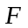的作用点从C处(图a)移到E处(图b)，对支座反力 (填“有”或“没有”)影响，对 梁段的内力和变形有影响。

(a) (b)
题二(1)图

2. 题二（2）图（a）所示简支梁长l，弯曲刚度EI，其一半跨度内作用均布载荷q，则梁跨中截面C的挠度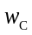= ，转角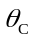= 。已知题二图（b）所示相同的简支梁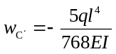（↓），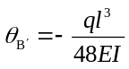（）
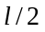
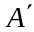
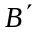
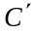
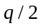

（a） （b）
题二(2)图
3. 图示铅垂平面内两根梁，唯一区别是梁（a）的B端为铰链约束，梁（b）的B端改为弹簧支座，则 相对安全。
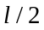

(a) (b)
题二(3)图
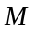
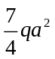
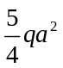
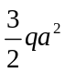
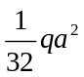
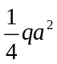
4. 组合梁的载荷图和弯矩图见题二（4）图，试画出挠曲轴的大致形状，注明凹凸性和拐点。

题二(4)图

三、(本题15分)
图示结构的AC梁为水平刚性梁，BD为倾斜拉杆，许用应力为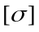，铰链A、D距离为定值，F可沿梁AC移动。问斜拉杆与梁之间夹角为何值时，斜拉杆重量最轻？

题三图

四、(本题15分)
图示厚度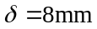的钢板卷成的圆筒，平均直径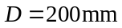，接缝处用盖板与铆钉连接，形成一个闭口薄壁圆筒。若铆钉直径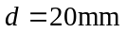，许用切应力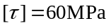，许用挤压应力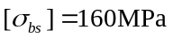，筒的两端受到扭转力偶矩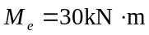作用，试求铆钉间的最大间距s。
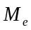

题四图

五、(本题15分)
作刚架的剪力和弯矩图。
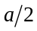
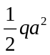

题五图

六、(本题15分)
图示简支梁受均布载荷作用，梁由圆筒和圆杆完好粘结而成，二者材料相同，弹性模量均为E，试求各自承担的最大弯矩。

题六图

七、(本题15分)
弹性体内某点A处于平面应力状态，两微截面上的应力如图所示，求其主应力。(单位：MPa)

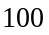
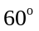
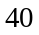
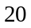
A

题七图

八、(本题15分)
图示铸铁薄壁圆筒，内径为200mm，壁厚t=15mm，内压p=4MPa，轴向压力F=400kN。铸铁的拉伸许用应力=35MPa，泊松比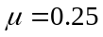。试由强度理论校核薄壁圆筒的强度，（不考虑失稳问题）。

题八图

九、(本题15分)
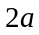
图示结构由两根悬臂梁和杆BC连接而成。两梁横截面相同，主惯性矩为I，大柔度杆BC横截面积为A，梁和杆材料相同，弹性模量均为E。问压杆BC在图示面内失稳时，载荷q值为多少？

题九图
十、（本题15分）
图示圆环半径为R，弯曲刚度为EI，在一对大小为F的载荷作用下，A、C两点相对位移为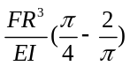（移远），B、D两点相对位移为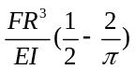（负值表示移近）。将该圆环置于题十图(b)所示的宽度正好为2R的光滑刚性槽中，然后在B点施加铅垂载荷F，试求此时A点与D点的反力。

（a） （b）
题十图

[答案与提示]
一、单选或多选题
1. D 2. BD

二、填空题
1. 没有，DE

2. 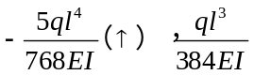
题二(2)(a)图的载荷可分解为解二(2)图(a)和(b)的载荷叠加，其中解二(2)图(a)的
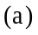
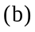
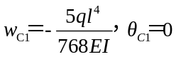
解二(2) 图(b)的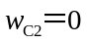
转角等于解二(2) 图(c)
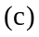
C点的转角
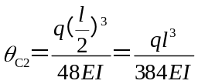( )

3. 梁(b)
解二（2 ）图

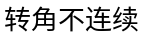


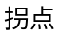
4.

解二（4）图

三、

解三图
设力的作用线到点A的距离为x，BD杆受压力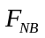
由平衡方程可得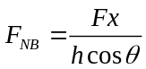
当x=l时，达最大值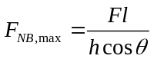
设杆的压缩许用应力为，为满足强度条件，BD杆的横截面面积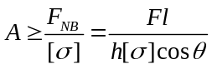
BD杆的体积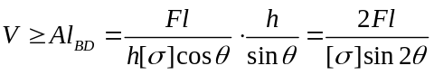
可知，当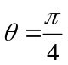时，体积V最小，即杆重量最轻。
四、
盖板下侧表面表面

解四图
薄壁圆筒横截面上切应力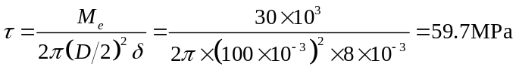
将盖板从中间切开，取下半部分见解四图，由切应力互等定理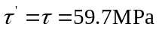
盖板上面长度为s一段上的力为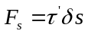，此力即为单个铆钉的受力。
根据铆钉的剪切强度条件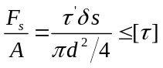，得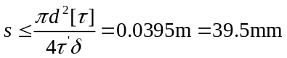
根据铆钉的挤压强度条件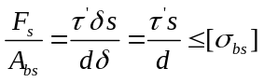，得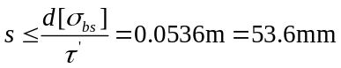
综上，铆钉的最大间距为39.5mm。

五、
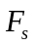
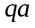
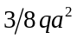
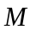
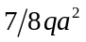
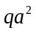

解五图
六、
梁内最大弯矩为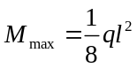
设圆管和实心杆承担的最大弯矩分别为M₁和M₂，则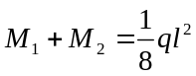
二者的轴线曲率相同，即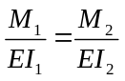，其中
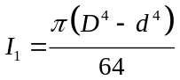，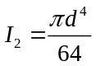，得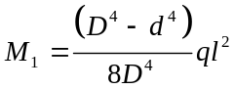，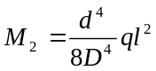
七、
A

解七图
取坐标如图
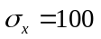 MPa，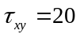 MPa，另一微截面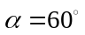
由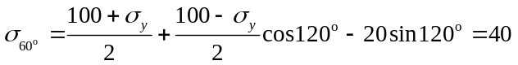，解得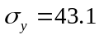MPa
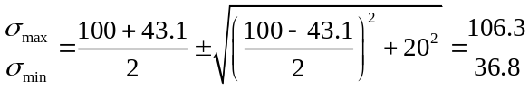 MPa
故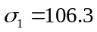 MPa，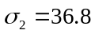 MPa，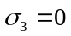
八、
环向应力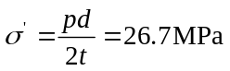
轴向应力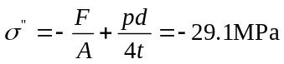
径向应力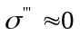
故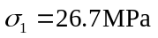，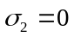，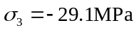
圆筒内压应力的绝对值大于拉应力，按第二强度理论校核，
薄壁圆筒安全。
九、
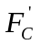
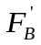
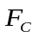
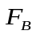

解九图
见解九图，设BC杆受压力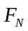，则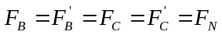
变形协调条件是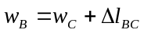，即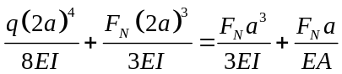，解得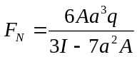
BC杆失稳时，临界载荷为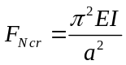
由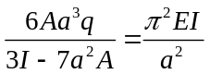，解得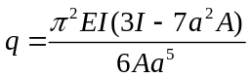

十、
解法1、题十图(a)为圆环第一种受力状态，解十图(即题十图(b)圆环受力图)
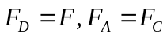
根据功的互等定理
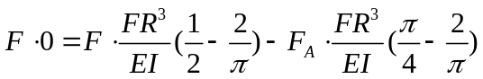
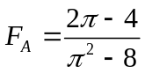
解法2、由题十图(a)的结果可知，在解十图载荷作用下，由一对铅垂力F引起A、C两点分离位移为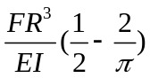，由一对水平力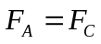引起A、C两点相向位移为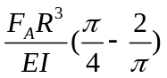，由A、C两点相对位移为零的条件
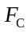
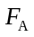
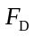
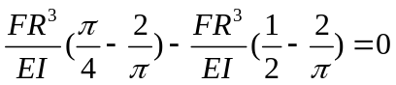
（压力）

解十图

